**作业一**

**题目**

turtle表示冰雹序列

----------------------------------------------------------------------------------------------

**源代码**

import turtle

num = int(input("输入一个整数"))

x = -950 #横坐标

cnt = 0

turtle.setup(width=1000,height=800) #画布大小和初始位置

turtle.penup()

turtle.goto(-950,800)

turtle.pendown()

while num != 1 :

    if num % 2 :  #这个数是奇数

        num = num*3 + 1

        turtle.goto(x,num/10-450)

        turtle.write(num)

        x += 15

        cnt += 1

    else :

        num /= 2

        turtle.goto(x,num/10-450)

        turtle.write(num)

        x += 15

        cnt += 1

print("共执行{:}次".format(cnt))

turtle.done()

----------------------------------------------------------------------------------------------

**运行结果**

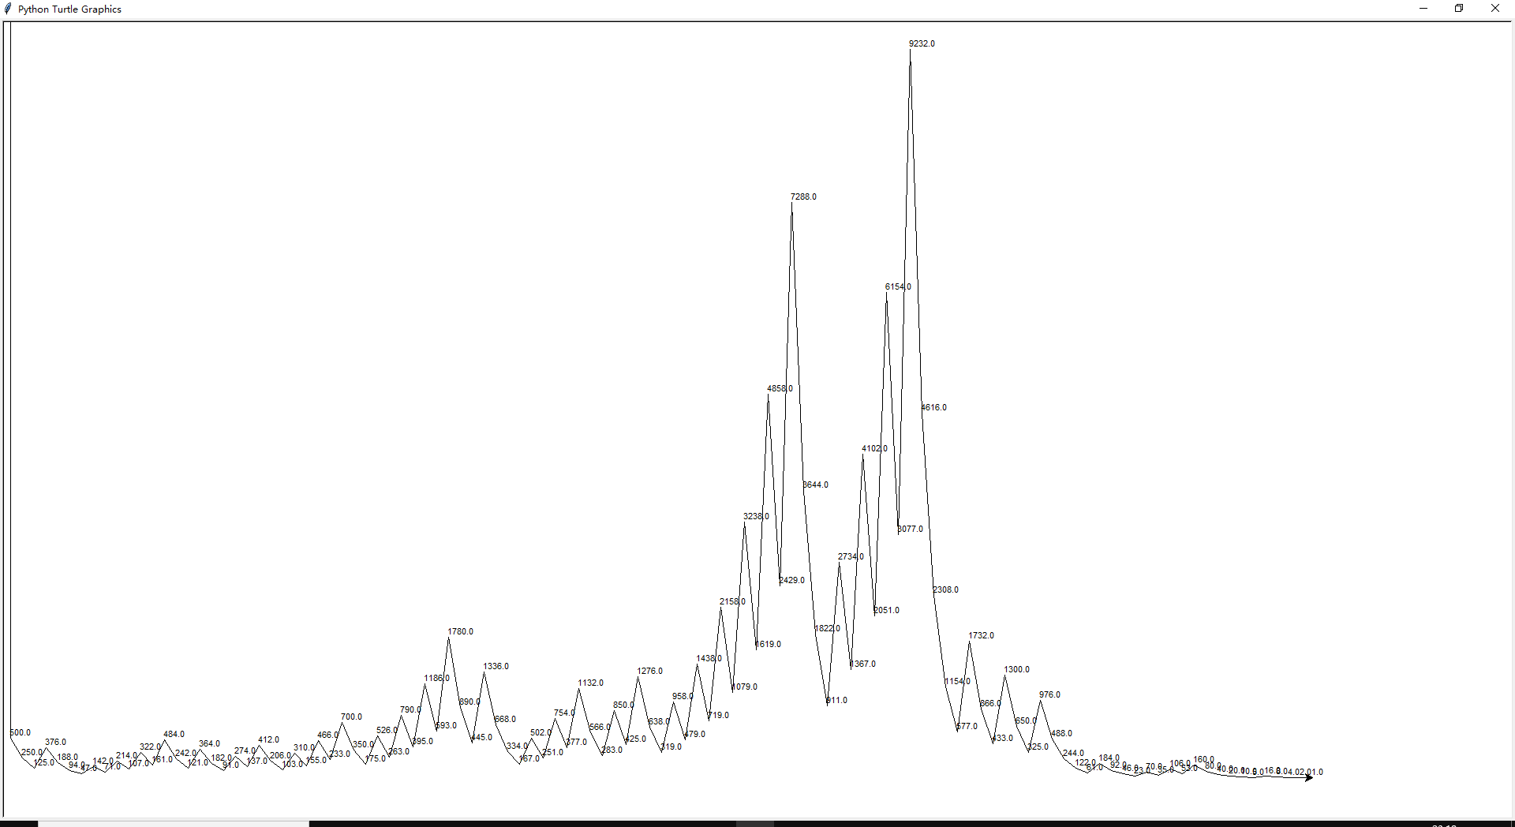

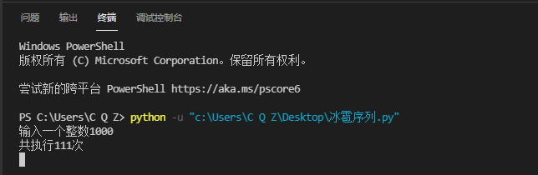

----------------------------------------------------------------------------------------------

**作业二**

**题目**

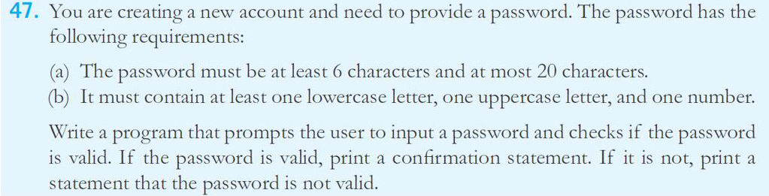

----------------------------------------------------------------------------------------------

**源代码**

#标记判断相应类别是否存在

check_num = 0

check_lowercase = 0

check_uppercase = 0

check_len = 0

check_valid = 0

Password = input("请输入密码")

if(6 <= len(Password) <= 20) :

    check_len = 1

for i in range(len(Password)) :

    if(Password[i].islower()):

        check_lowercase = 1

    if(Password[i].isupper()) :

        check_uppercase = 1

    if('0' <= Password[i] <= '9') :

        check_num = 1

if(check_num and check_lowercase and check_uppercase and check_len) :

    check_valid = 1

if(check_valid) :

    print("Passward is valid.")

else:

    print("Passward is not valid.")

----------------------------------------------------------------------------------------------

**运行结果**

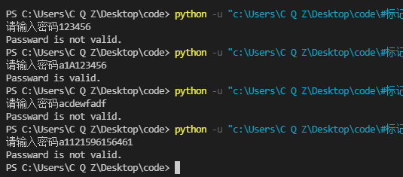

----------------------------------------------------------------------------------------------

**作业三**

**题目**

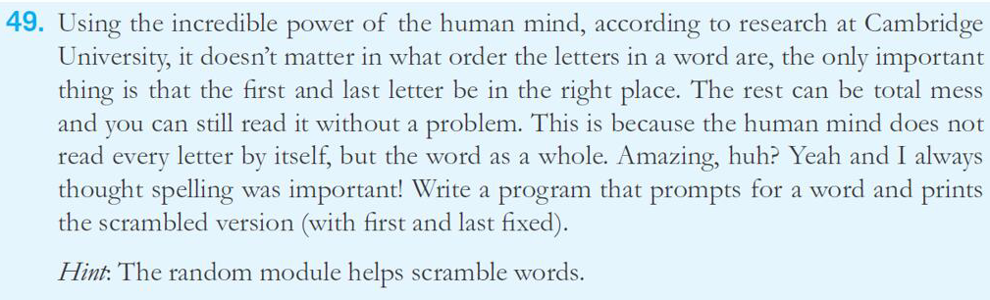

----------------------------------------------------------------------------------------------

**源代码**

import random

word = input("请输入一个单词")

length = len(word)

s = word[0] #取出单词首字母

e = word[length-1] #取出单词尾字母

scramble = list(word[1:length-1])#取出需要打乱的部分

random.shuffle(scramble) #打乱顺序

print(s+"".join(scramble)+e) #将list转为string 拼接后输出

----------------------------------------------------------------------------------------------

**运行结果**

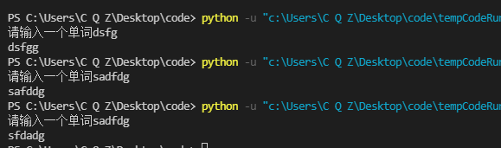

----------------------------------------------------------------------------------------------

**作业四**

**题目**

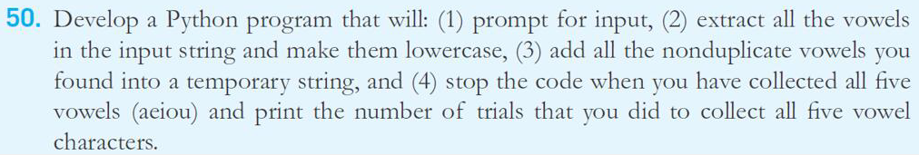

----------------------------------------------------------------------------------------------

**源代码**

"""

提取所有元音字母转为小写加到一个字符串中

把所有不重复的元音字母加到一个字符串中

收集到所有元音字母的次数

"""

#判断是否为元音字母

def isVowel(s):

    if(s == 'a' or s == 'e' or s == 'i' or s == 'o' or s == 'u') :

        return 1

    return 0

#判断元音字母是否重复

def check_duplicate(s):

    check = 1

    for i in range(len(vowel)) :

        if(s == vowel[i]):

            check = 0

    if(check):

        return 1

    return 0

text = input("请输入一段英文")

temporary = "" #存元音字母的临时字符串

vowel = "" #出现过的元音字母

cnt = 0 #记录出现5个元音字母的次数

for i in range(len(text)) :

    if(isVowel(text[i])) :  #是元音字母

        temporary += text[i].lower()

        if(check_duplicate(text[i])) : #没重复

            vowel += text[i]

            if(len(vowel) == 5): #已经收集到5个元音字母，清空 重新开始计数

                cnt += 1

                vowel = ""

print("所有出现过的元音字母{}".format(temporary))

print("5个元音字母全出现的次数为{}".format(cnt))

----------------------------------------------------------------------------------------------

**运行结果**



